28 aprilie 2015
RAPORT ZILNIC

Date de conectare FTP
HOST: 91.195.151.146
USERNAME: romgaz
PASSWORD: s3cur1zat

În scopul unei mai bune colaborări, vă rugăm să ne semnalaţi eventualele neplăceri şi să ne oferiţi sugestii pe care le consideraţi necesare creşterii calităţii serviciului de monitorizare.

1.Ştiri şi emisiuni din domeniul gazelor

Nu au fost ştiri de interes pe canalele radio - TV

2.Ştiri şi emisiuni din domeniul energiei

Calificativ:  NEUTRU | RCS&RDS vrea să ieftinească energia electrică | DIGI24-19:40  1min 01s
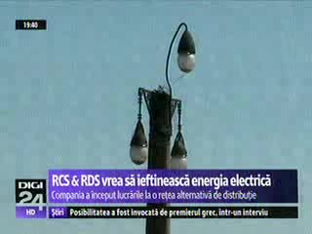 | Compania RCS&RDS a început lucrările la reţeaua proprie de distribuţie a energiei electrice. Directorul de dezvoltare RCS&RDS, Valentin Popoviciu, a declarat că a încheiat un parteneriat între companie şi Primăria Oradea pentru realizarea unei noi reţele de distribuţie a energiei electrice în oraş.  La finalizarea lucrărilor, consumatorii orădeni vor avea posibilitatea de a alege între distribuitorul local şi noua reţea de distribuţie RCS&RDS.  VIDEO DIGI24

Nu au fost ştiri de interes pe canalele radio

